Masraf Pusulası
Klasik İstanbul — Alman grup · 12 – 30 Eylül 2026 (19 gün)
Tur bilgileri  Tur Klasik İstanbul — Alman grup  Tarih 12 – 30 Eylül 2026 (19 gün)  Acente Örnek Turizm A.Ş.  Grup 24 kişi · Almanca  Saat 08:30 · Sultanahmet Meydanı |  | Rehber  Ad Soyad Ayşe Tokkuş Bayar  Telefon +90 532 000 00 00  E-posta ayse@example.com  Ruhsat No 12345
Masraflar
# | Gün | Kategori | Açıklama | Fiş | Tutar
1 | 12 Eyl | Müze / Giriş | Topkapı Sarayı + Harem, 24 kişi | Var | 12.000,00 ₺
2 | 12 Eyl | Otoyol / Köprü | FSM Köprüsü geçiş (gidiş-dönüş) | — | 380,50 ₺
3 | 13 Eyl | Otopark | Sultanahmet otopark, 3 saat | Var | 450,00 ₺
4 | 13 Eyl | Kaptan Yemek | Kaptan öğle yemeği | — | 650,00 ₺
5 | 13 Eyl | Rehber Yemek | Rehber öğle yemeği — grup restoranı dışında, uzun bir açıklama satırı sarma testi için buraya yazıldı | Var | 25,00 €
6 | 14 Eyl | Bahşiş | Şoför bahşişi | — | 20,00 €
7 | 14 Eyl | Ulaşım | Boğaz turu tekne bileti (TURYOL) | — | 4.800,00 ₺
8 | 14 Eyl | Telefon | — | — | 120,00 ₺
Masraf toplamı (TRY) | 18.400,50 ₺
Masraf toplamı (EUR) | 45,00 €
Rehberlik ücreti
# | Gün | Kategori | Açıklama | Tutar
1 | 12 Eyl | Rehberlik Ücreti | 19 gün × 120 € | 2.280,00 €
2 | 30 Eyl | Rehberlik Ücreti | Gece farkı (3 gece) | 1.500,00 ₺
Ücret toplamı (EUR) | 2.280,00 €
Ücret toplamı (TRY) | 1.500,00 ₺
Avanslar
# | Gün | Kategori | Açıklama | Tutar
1 | 12 Eyl | Avans | Acente ofisinden nakit | 15.000,00 ₺
2 | 20 Eyl | Avans | Tur lideri | 100,00 €
Avans toplamı (TRY) | 15.000,00 ₺
Avans toplamı (EUR) | 100,00 €
Özet
Türk Lirası (TRY)
Toplam masraf 18.400,50 ₺
Rehberlik ücreti 1.500,00 ₺
Alınan avans 15.000,00 ₺
Acenteden alınacak 4.900,50 ₺

Euro (EUR)
Toplam masraf 45,00 €
Rehberlik ücreti 2.280,00 €
Alınan avans 100,00 €
Acenteden alınacak 2.225,00 €

Notlar
Müze girişinde grup 2'ye bölündü; Harem ek bileti acente onayıyla alındı. Şoför: Mehmet Bey (34 ABC 123).

Fişler ve faturalar (3 adet)
#1 · Müze / Giriş · 12.000,00 ₺ Topkapı Sarayı + Harem, 24 kişi
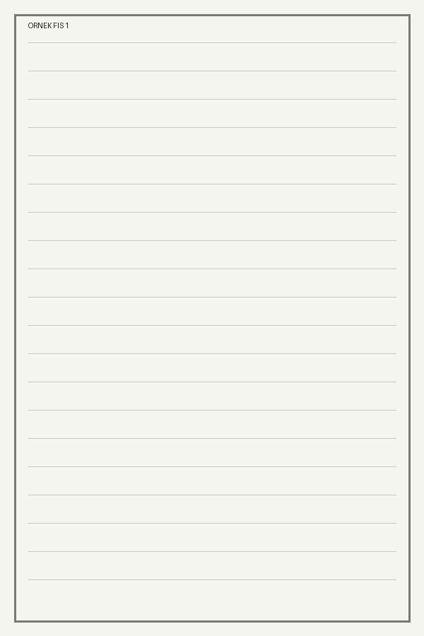
#3 · Otopark · 450,00 ₺ Sultanahmet otopark, 3 saat
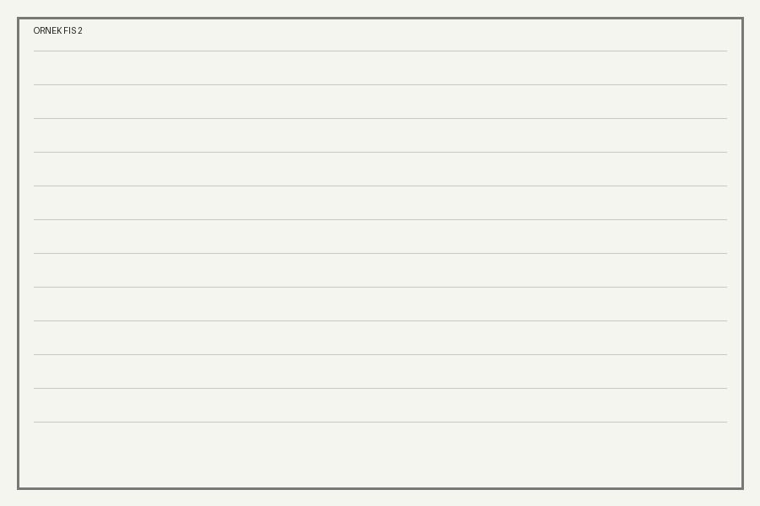
#5 · Rehber Yemek · 25,00 € Rehber öğle yemeği — grup restoranı dışında, uzun bir açıklama satırı sarma testi için buraya yazıldı
